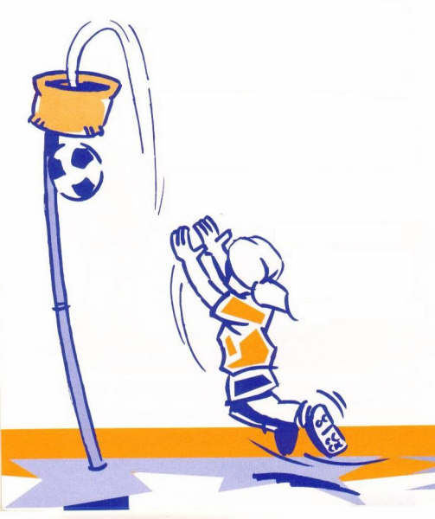

**Přidej se k nám i TY! Začínáme 21. září!**

**Platba je vždy 100,- za pololetí (platí se v únoru a říjnu)**

**Trénujeme každý pátek ve velké tělocvičně:**

**14:00 – 14:45 mladší (1. – 3. třída)**

**14:45 – 15:30 starší (4. – 5. třída)**

**CO JE KORFBAL?**

* **korfbal je jediný smíšený sport**
* **holky a kluci dohromady**
* **bezkontaktní sport**
* **korfbal má jednoduchá pravidla**

KORFBAL